.parentNode: Acessa o elemento pai de um elemento. document.querySelector(‘.classe’).parentNode . No exemplo vai dar o PAI do primeiro item de classe .classe. OBS: Parent node pode ser usado mais de uma vez, ex document.querySelector(‘.classe’).parentNode.parentNode : Vai dar o pai do pai (avó) do primeiro elemento da classe .classe

Outras propriedades semelhantes:

parentNode: retorna o nó pai.
- parentElement: retorna o elemento pai.
- childNodes: retorna um HTMLCollection com todos os nós filhos
- children: retorna um HTMLCollection com todos os elementos filhos
- firstChild: retorna o primeiro nó filho
- firstElementChild: retorna o primeiro elemento filho
- lastChild: retorna o último nó filho
- lastElementChild: retorna o último elemento filho
- nextSibling: retorna o próximo nó.
- nextElementSibling: retorna o próximo elemento.
- previousSibling: retorna o nó anterior.
- previousElementSibling: retorna o elemento anterior.

document.createElement(‘itemACriar’) : Cria aquele elemento que você quer. Pode ser ol, ul, li, div, section, etc. document.createElement(‘li’) : Cria um elemento li no html

.appendChild(‘elementoQueQuerAdicionarNoHtml’): ex:

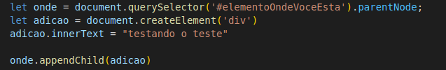
No exemplo, onde irá receber a posição do HTML, adição criará uma div , e depois irá adicionar com adicao.innerText = o texto. Então para realmente colocar no HTML irá usar .appendChild , onde.appendChild(adição) irá adicionar a adição em onde. (onde é uma variavel e adição também)
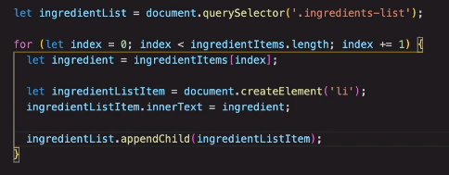

No exemplo, irá adicionar ao elemento do HTML ingredients-list os li ingredientListItem (cada um em um for da lista de ingredienteItems).

.removeChild(‘elementoARemover’) . OndeSeraRemovido.removeChild(‘elementoARemover’) OBS: O elemento pode ser li, div , ou uma variável predefinida com localização.
.className : adiciona uma classe a um item.
.includes : Procura inclusão de algum texto (em innertext). Variavel.innerText.includes(‘palavraInclusa’)

Ordenando:

1. Primeiramente faz uma variável para receber a localização de onde você quer adicionar/remover o conteúdo. Preenche essa variavel com querySelector ou getElementby.
2. Depois cria um elemento. Para criar tem o document.createElement(‘elemento’). Tem que cria-lo em uma variável.
3. Com o elemento em uma variável é possível personaliza-lo.
Com var.className=’nome da classe’ é possível dar uma classe para o elemento. Também é possível dar ID, estilos (var.style.width), etc.
OBS: Para adicionar mais de uma classe, basta separar na string com espaços. (igual em html quando usava class=’classe1 classe2’)

